「桃園市兒童美術館2022策展徵件簡章」
一、宗旨
為鼓勵策劃具藝術性、創造性及互動體驗性之兒童藝術展覽，並培育專業策展及藝術教育人才
，開啟多元且富教育功能的展覽面向，以提升兒童藝術與人文素養，進而啟發其想像力與創造
力。

二、時程
(一)公告徵件簡章：2022年1月21日。
(二)受理徵件報名：2022年5月2日起至5月20日下午5時止。
(三)評選結果公告：2022年6月底前於桃園市立美術館官網。
(四)展覽展期地點：2023年5-6月於桃園市兒童美術館展出（確切時間將視展覽空間和性質協
調安排，本館保留調整展覽檔期之權利）。
三、徵件說明
(一)徵選2022年度展出案，以1案為原則。若未達評選標準，得予以從缺。
(二)申請資格：
1.單一策展人或策展團隊代表須具中華民國國籍或持有在臺居留證，或是在臺立案之團體
、工作室、公司、法人等組織。參展藝術家則不限國籍。
2.單一策展人或策展團隊同年度以提案申請一件為原則，不得重複報名。
3.各級機構、學校社團聯展或畢業展以及曾經公開展出之展覽不得申請。
(三)申請方式：一律採線上申請，請於徵件時間內至本館官網＜策展徵件＞頁面連結報名。
(四)展覽屬性：須以10歲以下兒童與家庭觀眾為目標對象進行規劃。
(五)展覽場地：桃園市兒童美術館5樓展場（空間約250坪/860平方公尺，場地平面圖如附件
1）。
(六)展覽經費：新臺幣100萬元（含稅及補充保費，展覽經費將由評審委員依提案確認，並由
本館核定之）。

四、展覽經費
(一)項目包含：策展費（策劃並執行展覽作業，含稅及補充保費，以總經費8%為上限）、藝術
家相關費用（含委託創作費、借展費、相關配備、開幕出席費、衍生之相關工作費等）、展
示設計與施作（含木作油漆、作品維護、展場輸出等）、作品運輸佈卸展、保險，以及展覽
呈現等相關支出。
(二)展場設計施工佈置及展場復原費用，以不逾展覽總經費50%為原則，經評審委員核定後，
以實際所需計算。
(三)若展覽經費超出預算，策展人（團隊）應自行籌措，並獲得本館認可後始得施行。本案相
關展覽經費執行事宜，由本館依政府採購法規定辦理，依實際工作進度進行分期審查，於
通過後撥付經費為原則。
(四)主視覺暨延伸設計及印製（如海報、邀卡等）、展覽專輯或專刊出版，由本館另外執行並支
應相關經費。
(五)教師研習、教育推廣活動等策劃執行，視本館安排而訂，並另支經費。
五、提案資料
(一)展覽概述
(二)策展者個人/團隊資料表(含過往策展實績、獲獎紀錄、專業背景等)
(三)策展論述(以中文1000-1500字為原則)
(四)切結書及個資聲明（附件2）
(五)展出內容清單：
1.參展藝術家資料、藝術家參展同意書（附件3）
2.展出作品資料（附件4）
3.以新作為原則，可為系列作品延伸，請提供新創作之作品創作概念及示意圖
(六)展覽規劃設計圖說
(七)互動展區規劃(含互動方式與設備說明)
(八)工作期程表
(九)經費預算與分項細目（附件5）
(十)其他建議推廣活動
※上述資料填寫不完全者不予收件。

六、評選方式：
經本館進行資格審查後，邀集專家學者以初審、複審二階段審查評選：
(一)初審：由專家學者進行書面審查。
(二)複審：通過初審之提案，由專家學者進行複審提問，評審時間地點及形式由本館決定。
1.策展人或策展團隊代表需出席複審會議，於會中詳述展覽策劃內容。
2.策展人或策展團隊代表無故不到者，視同放棄當年度申請。

七、權利義務
(一)策展人需負責提供策展論述文稿、版權無虞之文圖、協助展場設計、與藝術家溝通聯繫、
展品運輸包裝等工作。
(二)獲選者（團隊）須配合本館安排之檔期參與佈卸展及開幕、志工培訓與導覽(至少各一場)
相關活動。
(三)若因故無法如期展出，應至少於展出前三個月告知本館。未能遵守者，本館得取消其展出
資格，追繳本館已支付之相關費用，且三年內不得申請桃園市兒童美術館策展徵件。
(四)相關策展須知由本館另訂契約。
(五)獲選提案之策展人或策展團隊代表須於評選公告後一個月內與本館簽訂契約，以規範雙方
權利義務，違者視同放棄。
(六)本次徵件投件即認同簡章相關義務權利，本館保留策展徵件簡章條文最終解釋之權利。

八、注意事項
(一)提案與內容不得抄襲、剽竊或違反著作權之相關法律，如涉法令糾紛涉訟，或資料有不屬
實，經評審委員會決議或法律涉訟確定者，主辦單位得取消其獲選資格。若損害第三人權
利者，由策展人(團隊)自行負責，概與主辦單位無涉。策展人（團隊）言行若造成本館名
譽受損，本館得追究其法律責任。
(二)最終展覽呈現內容之修正，不得超出原提案內容之20%。特殊情況需與本館討論，經由本
館同意後始得為之。
(三)策展徵件詳情可洽：桃園市立美術館展覽組03-2868668分機9004劉小姐。

附件1.展場平面圖(展場空間約250坪/860平方公尺，高度為2.4公尺)
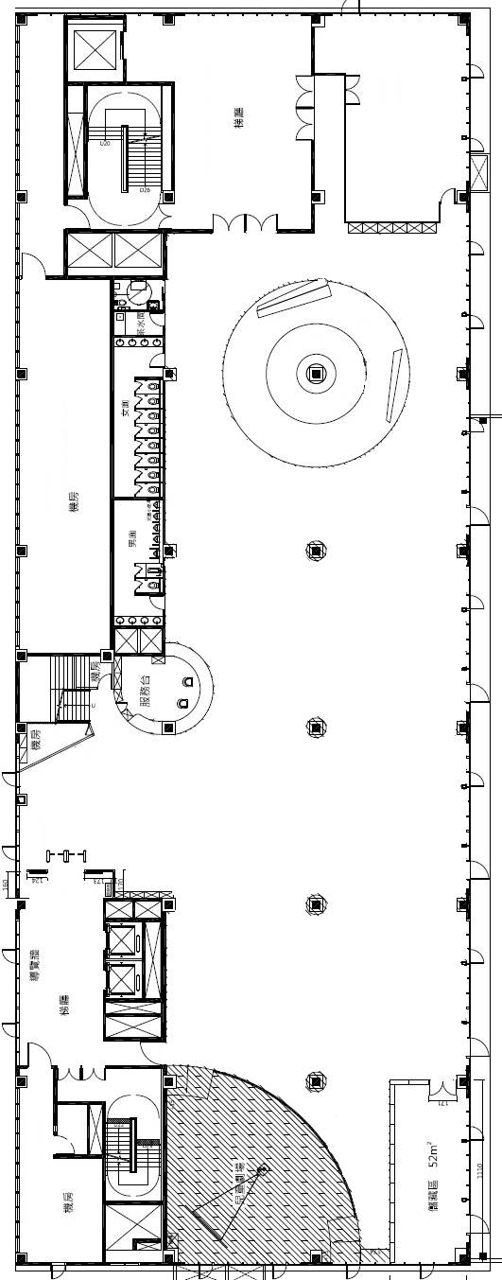

附件2.切結書及個資聲明

切結書
本人參加「桃園市兒童美術館2022策展徵件」，完全遵守簡章相關規定，所填資料均屬實，如有違反，需自負法律責任，主辦單位有權取消獲選等資格及追回相關經費。

本切結書自本人簽署日起生效，無時間限制。本切結書之權利義務，非經雙方書面同意，不得轉讓予第三人。

此致
桃園市政府文化局及桃園市立美術館

立同意書人： （簽名）

2022年 月 日
個資聲明
本人同意主辦單位為辦理「桃園市兒童美術館2022策展徵件」相關之印刷、出版、學術研究、教育推廣、文宣及行銷等需要，依個人資料保護法及相關法令之規定下，得蒐集、處理、利用本人於送件表所填之個人資料。

此致
桃園市政府文化局及桃園市立美術館

立同意書人： （簽名）

2022年 月 日

附件3.藝術家參展同意書

藝術家參展同意書

本人同意參與策展人/團隊__________________針對「桃園市兒童美術館2022策展徵件」之提案，提案經過評選通過後，茲同意將作品______________________________相關文本及影音記錄授權予桃園市立美術館，作為展覽相關宣傳及推廣使用。

作 者：
作品圖檔：
作品資訊：

立同意書人（簽章）：
身分證/居留證字號：
聯絡電話：
聯絡地址：
E-mail：

日期：2022年 月 日

附件4.展出清單

編號 | 藝術家 | 作品圖檔 | 作品資訊 | 備註
※本表如不敷使用請自行增列

附件5. 預算明細表（單位：新臺幣元）

項目 | 內容 |  | 數量 | 單位 | 單價 | 總額 | 備註
一、策展費 | 1
 | 2
二、藝術家相  關費用 | 1
 | 2
三、展示設計  與施作 | 1
 | 2
四、作品運輸  與佈卸展 | 1
 | 2
五、保險 | 1
 | 2
六、其它 | 1
 | 2
 | 3
 | 4
合 計
※本表如不敷使用請自行增列

